Use ROZETKA descriptions from the previous HW and make  
same classifier using:  
- FCNN  
- LSTM  
See how accuracy changed comparing to previous models

1. **Підготовка вхідного набору даних:**

До двох класів «телефони» та «навушники» з попедньої роботи було додано третій – «планшети», щоб більш ефективніше порівнювати точність моделей (адже точність kNN класифікатора для двох класів складала приблизно 97%). Крім того, із всіх екземплярів було видалено першу строчку, яка певною мірою була підказкою для моделей: перше слово в ній однозначно вказувало відповідний клас. Нижче наведені приклади оновлених екземплярів.

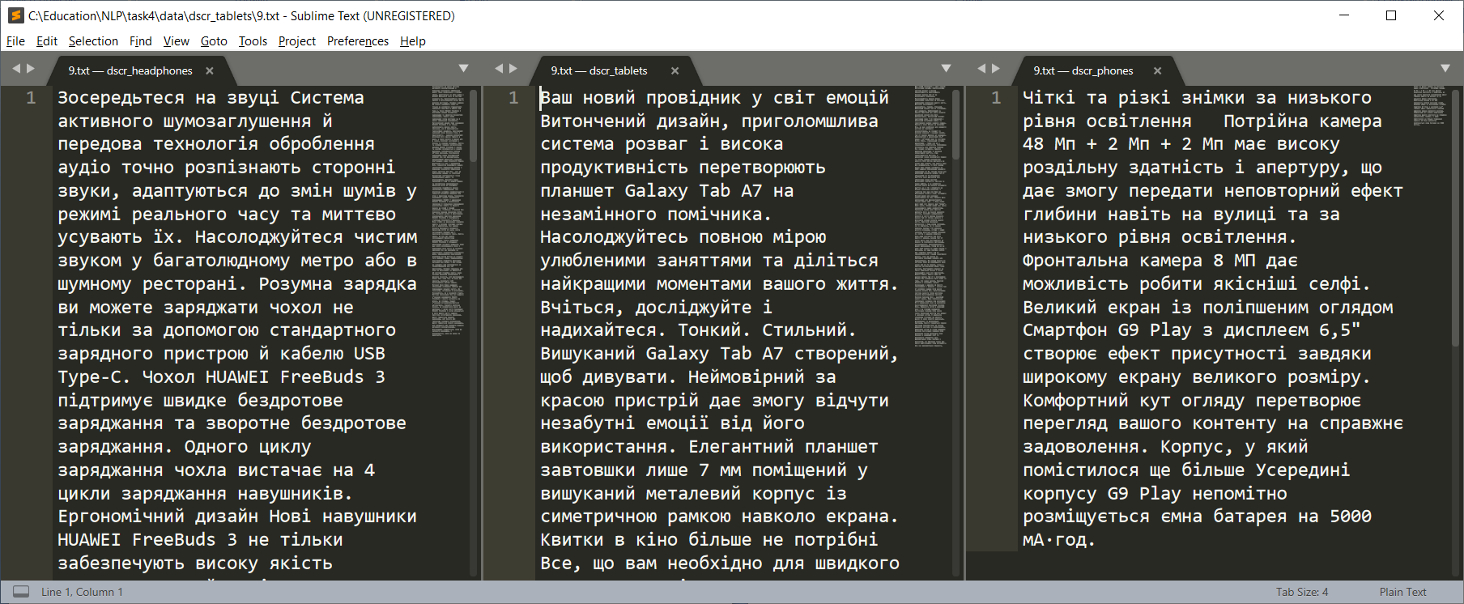

1. **Застосування моделі із попередньої роботи:**

Слід нагадати, що для перетворення документів у матрицю чисел використано готову модель «embedding» зі словником «ubercorpus», яка в попередній роботі показала найкращі результати. Точність у випадку трьох класів складає 83-89%. Результати запуску програми наведені нижче:

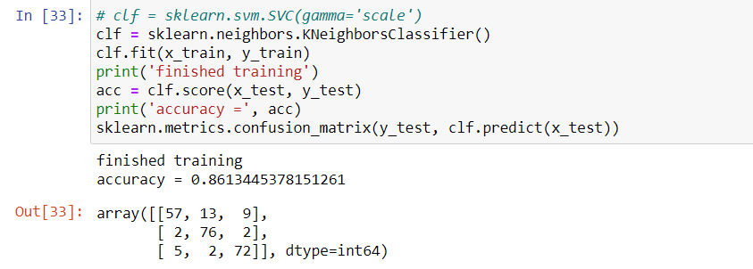

1. **Підготовка даних для роботи з моделлю Keras**

Для генерації навчального (80%) і тестового (20%) набору даних використано метод tf.keras.preprocessing.text_dataset_from_directory. Розмір батчу batch_size було встановлено як 8 та застосовано перемішування зі спільним випадковим seed=123.

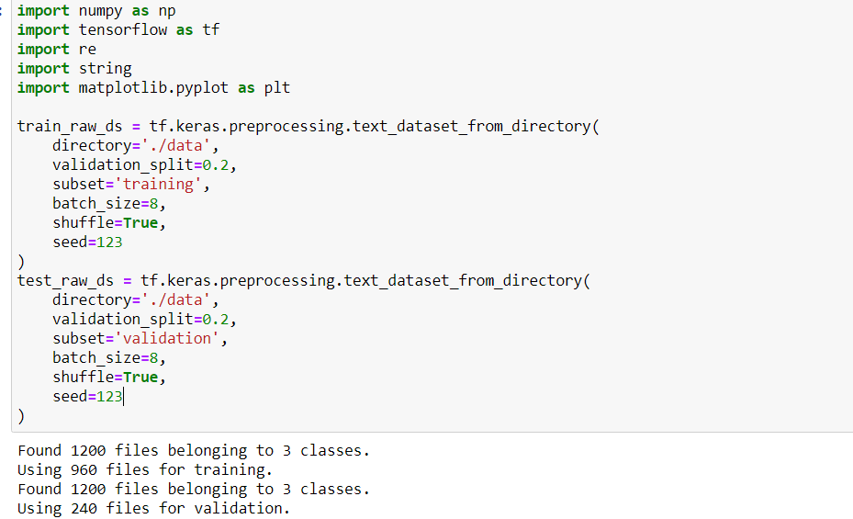

Було визначено розмір словнику vocab_size із навчального набору та перевірка роботи шару векторизації тексту tf.keras.layers.experimental. preprocessing.TextVectorization.

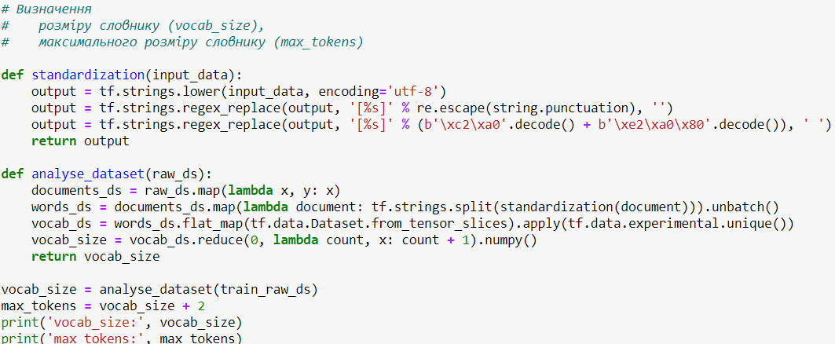

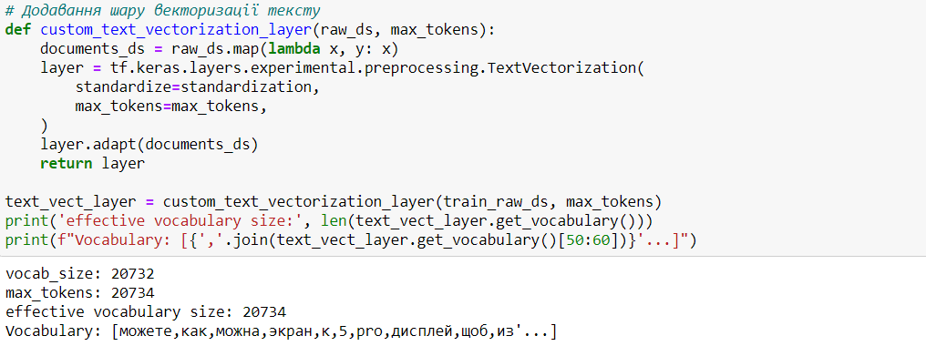

Отже, функція custom_text_vectorization_layer повртає адаптований для навчальних даних шар моделі, який перетворює весь документ на масив слів у нижньому регістрі.

1. **Розробка і тестування FCNN:**

Побудована FCNN має досить просту архітектуру:

* Вхідний шар з розмірністю (batch_size, 1) типу string;
* Шар TextVectorization з вихідною розмірністю (batch_size, sequence_length), де sequence_length – довжина найдовшого масиву кодів слів, а всі інші масиви кодів слів доповнюються нулями;
* Шар Embedding з вихідною розмірністю (batch_size, sequence_length, out_dim), де out_dim – розмірність embedding вектору. Було протестовано декілька значень out_dim, а саме {100, 50, 20};
* Шар GlobalAveragePooling1D, який повертає певну узагальнену характеристику документа розмірністю out_dim шляхом знаходження середніх значень всіх слів документу. Вихідна розмірність шару (batch_size, out_dim);
* Шар Dense з активацією ReLU виконує ту ж роль, що прихований шар нейронів у стандартному багатошаровому перцептроні та має вихідну розмірність (batch_size, hidden_size), де hidden_size приймає значення {200, 100, 40};
* Вихідний шар Dense з активацією Softmax для розподілу на три класи.

Код створення моделей, час навчання, графіки і значення їхньої точності наведені нижче.

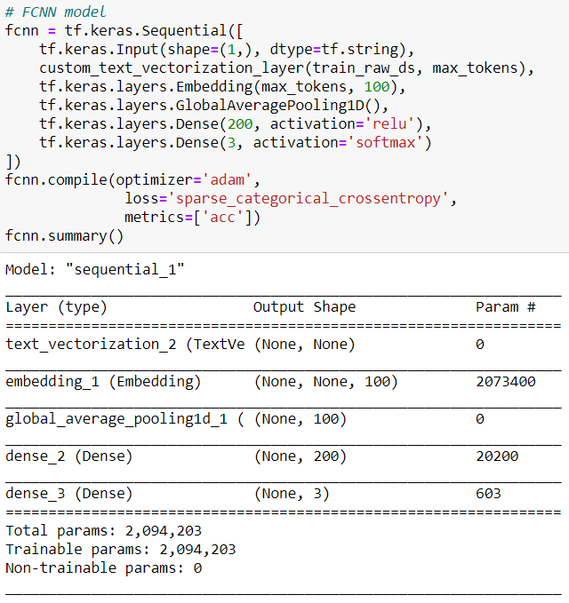

|  |  |  |  |  |
| --- | --- | --- | --- | --- |
| Розмірність out_dim /  hidden_size | Кількість параметрів | Час навчання на епоху | Досягнута точність | Графік навчання |
| 100/200 | 2,094,203 | 5с | 95-96% |  |
| 50/100 | 1,042,103 | 3.5с | 95-96% |  |
| 20/40 | 415,643 | 2 | 95-96% |  |

1. **Розробка і тестування LSTM:**

Архітектура використаної LSTM мережі майже співпадає з архітектурою FCNN, окрім наступних моментів:

* У шарі Embedding задано параметр mask_zero=True, що заставляє наступні шари і функцію втрат не враховувати нульові значення (padding). Також, out_dim = {50, 25};
* Замість прихованого шару Dense тут знаходиться шар LSTM із значеннями hidden_dim = {50, 25}.

Код створення моделі та результати її випробувань наведені нижче.

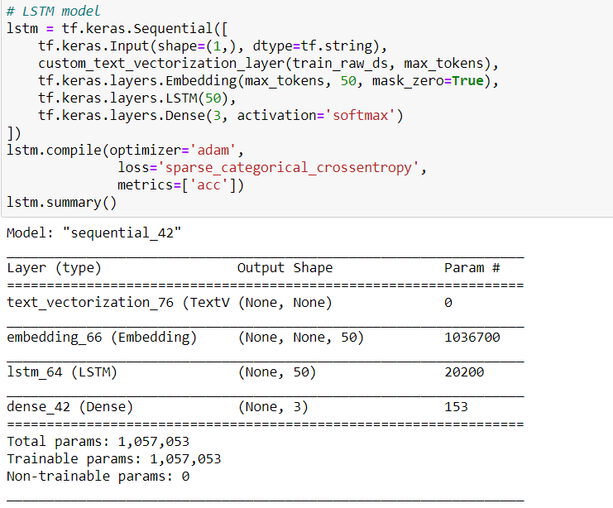

|  |  |  |  |  |
| --- | --- | --- | --- | --- |
| Розмірність out_dim /  hidden_size | Кількість параметрів | Час навчання на епоху | Досягнута точність | Графік навчання |
| 50/50 | 1,057,053 | 38с | 95-96% |  |
| 25/25 | 523,528 | 32с | 93-95% |  |

Висновки

Використання апарату нейронних мереж позитивно вплинуло на точність моделі, яка склала приблизно 95% проти в середньому 86% у методів kNN та SVM із минулих мереж. Для задачі класифікації опису товарів з сайту розетки і даного набору даних використання повнозв`язної нейронної мережі (FCNN) виявилось більш виправданим, аніж мережі з довгою короткостроковою пам’яттю (LSTM): для приблизно однакової точності (95-96%) навчання FCNN проходить значно швидше, а кількість параметрів може бути вдвічі менша.